Затверджую
Директор Вінницького регіонального
центру оцінювання якості освіти

___________________ Г.І. Кузьменко

«22» січня 2021р.

Інструкція
із здійснення реєстрації осіб, які виявили бажання взяти участь у зовнішньому незалежному оцінюванні у 2021 році

Зміст

- Календар зовнішнього незалежного оцінювання 2021 року.

- Процедура реєстрації.

- Процедура реєстрації осіб, які складають державну підсумкову атестацію у формі ЗНО.

- Процедура реєстрації осіб, які не складають державну підсумкову атестацію у формі ЗНО.

- Перевірка стану опрацювання реєстраційних документів.

- Унесення змін до реєстраційних даних.

- Відмова в реєстрації.

- Додатки до Порядку проведення зовнішнього незалежного оцінювання результатів навчання, здобутих на основі повної загальної середньої освіти.

- Зразок Журналу проведення реєстрації осіб, які виявили бажання пройти зовнішнє незалежне оцінювання в 2021 році.

Календар зовнішнього незалежного оцінювання
2021 року
Відповідно до наказу Міністерства освіти і науки України від 30.09.2020 №1210 “Про підготовку до проведення у 2021 році зовнішнього незалежного оцінювання результатів навчання, здобутих на основі повної загальної середньої освіти”:
Формування та відправлення до регіональних центрів комплектів реєстраційних документів учнів (слухачів, студентів), які проходитимуть державну підсумкову атестацію у формі зовнішнього незалежного оцінювання: 01.02.-01.03.2021
Подання особами реєстраційних документів для участі в зовнішньому незалежному оцінюванні: 01.02.-05.03.2021
Розміщення запрошень-перепусток: до 30.04.2021
Проведення основної сесії зовнішнього незалежного оцінювання:
21.05.2021 - хімія; | 24.05.2021 - іспанська мова, німецька мова, французька мова;
25.05.2021 - англійська мова; | 28.05.2021 - математика;
01.06.2021 - українська мова; | 01.06.2021 - українська мова і література;
04.06.2021 - історія України; | 07.06.2021 - фізика;
10.06.2021 - біологія; | 15.06.2021 - географія

Оголошення результатів основної сесії зовнішнього незалежного оцінювання:
до 04.06.2021 - хімія; | до 18.06.2021 - іноземні мови;
до 22.06.2021 - математика, фізика; | до 25.06.2021 - українська мова, українська мова і література, історія України, біологія;
до 30.06.2021 - географія

Проведення додаткової сесії зовнішнього незалежного оцінювання:
29.06.2021 - 16.07.2021 (за окремим графіком)

Оголошення результатів додаткової сесії зовнішнього незалежного оцінювання:
до 23.07.2021
ПРОЦЕДУРА РЕЄСТРАЦІЇ
Реєстрація для участі в зовнішньому незалежному оцінюванні 2021 року триватиме з 1 лютого до 5 березня включно.
Додатковий період реєстрації для участі в додатковій сесії триватиме упродовж 6 – 18 травня включно.
Щоб зареєструватися для участі в ЗНО, потрібно правильно обрати категорію, створити й заповнити реєстраційну картку, бланк якої формується із використанням спеціального сервісу «Зареєструватися», розміщеного на веб-сайті УЦОЯО у рубриці «ЗНО/ДПА», підготувати комплект реєстраційних документів і подати його особі, відповідальній за реєстрацію в закладі освіти (для випускників шкіл, студентів професійно-технічних закладів і коледжів, які цього року завершують здобуття повної загальної середньої освіти) або надіслати його до відповідного регіонального центру оцінювання якості освіти (для випускників минулих років).
Звертаємо увагу на те, що комплект реєстраційних документів має містити:
- оформлену реєстраційну картку, бланк якої формується із використанням спеціального сервісу «Зареєструватися»;
- засвідчену копію паспорта громадянина України;
- засвідчену копію документа про повну загальну середню освіту (для випускників минулих років).
- за потреби інші документи (медичний висновок про створення про створення особливих умов для проходження ЗНО, копію документа про зміну імені/прізвища, копію нотаріально засвідченого перекладу українською мовою документів, наданих іноземною мовою для реєстрації).
Реєстраційну картку необхідно сформувати за допомогою спеціального сервісу «Зареєструватися». Одним з перших кроків є обрання категорії особи.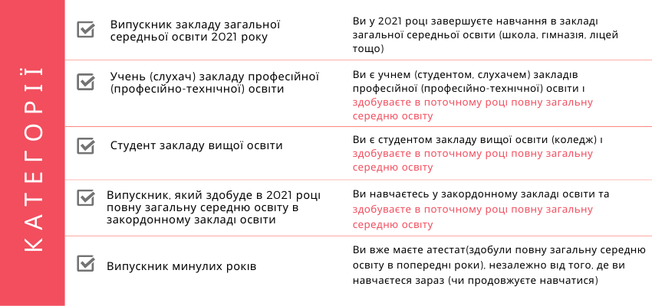

ПРОЦЕДУРА РЕЄСТРАЦІЇ ОСІБ,
ЯКІ СКЛАДАЮТЬ ДПА У ФОРМІ ЗНО
Для того, щоб зареєструватися для участі в зовнішньому незалежному оцінюванні (далі – зовнішнє оцінювання), потрібно виконати низку послідовних дій.
- Ознайомитись із правилами прийому до вибраних закладів вищої освіти. Радимо особі уважно вивчити пропозиції закладів, заздалегідь визначитися зі спеціальностями, і з’ясувати перелік предметів, із яких необхідно подати результати зовнішнього оцінювання. Такий порядок дій допоможе усвідомлено вибрати навчальні предмети для проходження зовнішнього оцінювання та державної підсумкової атестації.
Також обов’язковим для ознайомлення документом є Порядок проведення зовнішнього незалежного оцінювання результатів навчання, здобутих на основі повної загальної середньої освіти (далі – Порядок). У документі, зокрема, визначено коло осіб, які можуть брати участь у зовнішньому оцінюванні, їхні права й обов’язки, унормовано основні засади проведення зовнішнього оцінювання, порядок реєстрації осіб тощо.
- Вибрати навчальні предмети, із яких особа бажаєте пройти зовнішнє оцінювання та державну підсумкову атестацію у формі зовнішнього оцінювання
Загальна кількість навчальних предметів, вибраних для проходження зовнішнього оцінювання, не повинна перевищувати п′яти. У 2021 році зовнішнє оцінювання проводитиметься з таких навчальних предметів:
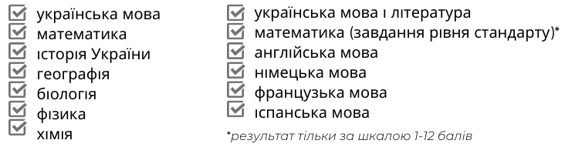
Звертаємо увагу, що з усіх навчальних предметів, які особа виберете, буде встановлено результат за шкалою 100–200 балів, а з предметів, із яких особа проходитимете державну підсумкову атестацію, також отримає оцінку за шкалою 1–12 балів.
Першим обов’язковим предметом ДПА є українська мова. Другим – математика або математика (завдання рівня стандарту). Третій – історія України або іноземна мова (англійська, німецька, французька, іспанська). Четвертий предмет особа обираєте самостійно із запропонованого вище переліку. Для зарахування оцінок за державну підсумкову атестацію можна вибрати й іноземну мову (англійську, німецьку, французьку, іспанську), й історію України та пройти зовнішнє оцінювання з цих предметів.
- Підготувати необхідні для реєстрації документи та матеріали, зокрема:
- копію паспорта (сторінки з фотокарткою, прізвищем, ім’ям та по батькові). Звертаємо увагу, що в паспортах нового зразка (ID-картка) немає серії документа. Під час заповнення реєстраційної форми поле «серія» залишається порожнім. У разі відсутності паспорта окремі категорії осіб можуть подати інший документ[1].
Якщо виникли проблеми з отриманням паспорта громадянина України, радимо особі для вирішення питань щодо реєстрації для участі в зовнішньому оцінюванні звернутися до адміністрації закладу освіти. Нагадуємо, що інформацію про механізм реєстрації учнів, які не мають паспорта, для проходження державної підсумкової атестації у формі зовнішнього оцінювання розміщено на сайті Українського центру оцінювання якості освіти в розділі «Керівникам закладів освіти», доступ до якого – за допомогою логіна та пароля, наданих закладу освіти регіональним центром оцінювання якості освіти.
- дві однакові фотокартки для документів розміром 3х4 см із зображенням, що відповідає досягнутому віку (фотокартки мають бути виготовлені на білому або кольоровому фотопапері);
- реєстраційну картку, яку особа може сформувати самостійно, скориставшись спеціальним сервісом «Зареєструватися», розміщеним на веб-сайті Українського центру оцінювання якості освіти, або звернутися за допомогою до особи, відповідальної за реєстрацію в закладі освіти, де вона навчається;
У разі необхідності також підготувати:
- медичний висновок про створення особливих (спеціальних) умов для проходження зовнішнього оцінювання за формою первинної облікової документації № 086-3/о «Медичний висновок про створення особливих (спеціальних) умов для проходження зовнішнього незалежного оцінювання», затвердженою наказом Міністерства освіти і науки України, Міністерства охорони здоров’я України від 29 серпня 2016 року № 1027/900;
- копію свідоцтва про зміну імені, та/або свідоцтва про шлюб, та/або свідоцтва про розірвання шлюбу (для осіб, у документах яких є розбіжності в персональних даних);
- копію нотаріально засвідченого перекладу українською мовою документів, наданих для реєстрації (для осіб, які подають документи, оформлені іноземною мовою).
Увага! На копіях документів випускник має написати Згідно з оригіналом (без лапок), поставити підпис, свої ініціали та прізвище, дату засвідчення копії.
- Сформувати комплект реєстраційних документів та подати його особі, відповідальній за реєстрацію в закладі освіти, в якому випускник навчаєтеся.
Після отримання від випускників реєстраційних документів заклад освіти формує список осіб, які проходитимуть державну підсумкову атестацію за освітній рівень повної загальної середньої освіти у формі зовнішнього оцінювання. Засвідчений підписом керівника та печаткою закладу освіти (у разі її наявності) список учнів і комплекти реєстраційних документів треба надіслати не пізніше ніж 5 березня 2021 року до відповідного регіонального центру оцінювання якості освіти. Дату подання визначатимуть за відтиском штемпеля відправлення на поштовому конверті.
Підтвердженням факту реєстрації для участі в зовнішньому оцінюванні є Сертифікат, який особі буде надіслано в індивідуальному конверті разом з реєстраційним повідомленням учасника зовнішнього оцінювання до закладу освіти, де особа навчаєтеся. Вручення індивідуальних конвертів забезпечують заклади освіти.

[1]копію свідоцтва про народження (для осіб, які не мали можливості отримати паспорт громадянина України у зв’язку з тим, що проживають на тимчасово окупованій території або в населених пунктах, зазначених у переліку населених пунктів, на території яких органи державної влади тимчасово не здійснюють свої повноваження, та переліку населених пунктів, що розташовані на лінії зіткнення, наведених у додатках 1 і 2 до розпорядження Кабінету Міністрів України від 07 листопада 2014 року N 1085-р “Про затвердження переліку населених пунктів, на території яких органи державної влади тимчасово не здійснюють свої повноваження, та переліку населених пунктів, що розташовані на лінії зіткнення” (у редакції розпорядження Кабінету Міністрів України від 07 лютого 2018 року N 79-р), або переселилися з них);
копію паспортного або іншого документа, що посвідчує особу (для іноземців та осіб без громадянства);
копію довідки про звернення за захистом в Україні (для особи, яка звернулася за захистом в Україні);
довідку із закладу освіти з фотокарткою (для осіб з неконтрольованої території, які є учнями (слухачами, студентами) закладів загальної середньої, професійної (професійно-технічної), вищої освіти, розташованих на території, де органи державної влади здійснюють у повному обсязі свої повноваження, та втратили документ, що посвідчує особу, і не мають можливості його відновити)

ПРОЦЕДУРА РЕЄСТРАЦІЇ ОСІБ,
ЯКІ НЕ СКЛАДАЮТЬ ДПА У ФОРМІ ЗНО

Для того, щоб зареєструватися для участі в зовнішньому незалежному оцінюванні (далі – зовнішнє оцінювання), потрібно виконати низку послідовних дій.
- Ознайомитися із правилами прийому до вибраних закладів вищої освіти. Радимо особі уважно вивчити пропозиції закладів, заздалегідь визначитися зі спеціальностями, на які особа вступатиме, і з’ясувати перелік предметів, із яких необхідно подати результати зовнішнього оцінювання. Такий порядок дій допоможе усвідомлено вибрати навчальні предмети для проходження зовнішнього оцінювання.
Також обов’язковим для ознайомлення документом є Порядок проведення зовнішнього незалежного оцінювання результатів навчання, здобутих на основі повної загальної середньої освіти (далі – Порядок). У документі, зокрема, визначено коло осіб, які можуть брати участь у зовнішньому оцінюванні, їхні права й обов’язки, унормовано основні засади проведення зовнішнього оцінювання, порядок реєстрації осіб тощо.
- Вибрати навчальні предмети, із яких особа бажаєте пройти зовнішнє оцінювання.
Загальна кількість навчальних предметів, вибраних для проходження зовнішнього оцінювання, не повинна перевищувати п’яти. У 2021 році зовнішнє оцінювання проводитиметься з таких навчальних предметів:
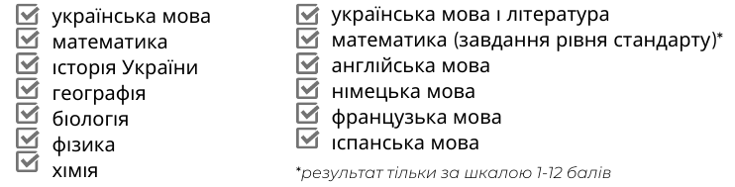
- Підготувати необхідні для реєстрації документи та матеріали, зокрема:
- копію паспорта (сторінки з фотокарткою, прізвищем, ім’ям та по батькові). У разі відсутності паспорта окремі категорії осіб можуть подати інший документ[1]
- дві однакові фотокартки для документів розміром 3х4 см із зображенням, що відповідає досягнутому віку (фотокартки мають бути виготовлені на білому або кольоровому фотопапері);
- копію документа про повну загальну середню освіту (для осіб, які здобули повну загальну середню освіту) або довідку з місця навчання (для учнів (слухачів) закладів професійної (професійної-технічної) освіти та студентів закладів вищої освіти, які здобувають повну загальну середню освіту в 2021 році та не проходять ДПА у формі ЗНО). Таку ж довідку, перекладену українською мовою та нотаріально завірену, мають подати і випускники, які здобудуть в 2021 році повну загальну середню освіту в закордонному закладі освіти.
- реєстраційну картку, яку можна сформувати самостійно, скориставшись спеціальним сервісом «Зареєструватися», розміщеним на веб-сайті Українського центру оцінювання якості освіти.
У разі необхідності також підготувати:
- медичний висновок про створення особливих (спеціальних) умов для проходження зовнішнього оцінювання за формою первинної облікової документації № 086-3/о «Медичний висновок про створення особливих (спеціальних) умов для проходження зовнішнього незалежного оцінювання», затвердженою наказом Міністерства освіти і науки України, Міністерства охорони здоров’я України від 29 серпня 2016 року № 1027/900;
- копію свідоцтва про зміну імені, та/або свідоцтва про шлюб, та/або свідоцтва про розірвання шлюбу (для осіб, у документах яких є розбіжності в персональних даних);
- копію нотаріально засвідченого перекладу українською мовою документів, наданих для реєстрації (для осіб, які подають документи, оформлені іноземною мовою).
Увага! На копіях документів випускник має написати Згідно з оригіналом (без лапок), поставити підпис, свої ініціали та прізвище, дату засвідчення копії.
- Сформувати комплект реєстраційних документів та надіслати його на адресу регіонального центру оцінювання якості освіти (далі – регіональний центр), зазначену в контрольно-інформаційному листі.
Дату подання реєстраційних документів визначатимуть за відтиском штемпеля на поштовому конверті.
Особи з тимчасово неконтрольованих територій, які не мають можливості відправити документи поштою, повинні в установлений строк надіслати скан-копії фотокартки та реєстраційних документів на електронну адресу, зазначену в контрольно-інформаційному листі.
Підтвердженням факту реєстрації для участі в зовнішньому оцінюванні є Сертифікат, який особі буде надіслано в індивідуальному конверті разом із реєстраційним повідомленням учасника зовнішнього незалежного оцінювання на адресу, зазначену в реєстраційній картці.
Інформацію про результати реєстрації осіб, які не можуть указати відповідну поштову адресу в Україні (з числа осіб, які проживають або навчаються за кордоном, або осіб з неконтрольованої території), буде надіслано на електронну адресу, указану ними під час реєстрації. Індивідуальні конверти таких осіб зберігатимуть у регіональному центрі, учасники зовнішнього оцінювання зможуть отримати їх у пунктах зовнішнього оцінювання під час проходження першого тестування або звернувшись до регіонального центру до початку проведення зовнішнього оцінювання.
У регіональному центрі зберігатимуть індивідуальні конверти учасників зовнішнього оцінювання, які були відправлені на адресу, зазначену в реєстраційній картці, але повернуті оператором поштового зв’язку відправникові.

[1]копію свідоцтва про народження (для осіб, які не мали можливості отримати паспорт громадянина України у зв’язку з тим, що проживають на тимчасово окупованій території або в населених пунктах, зазначених у переліку населених пунктів, на території яких органи державної влади тимчасово не здійснюють свої повноваження, та переліку населених пунктів, що розташовані на лінії зіткнення, наведених у додатках 1 і 2 до розпорядження Кабінету Міністрів України від 07 листопада 2014 року N 1085-р “Про затвердження переліку населених пунктів, на території яких органи державної влади тимчасово не здійснюють свої повноваження, та переліку населених пунктів, що розташовані на лінії зіткнення” (у редакції розпорядження Кабінету Міністрів України від 07 лютого 2018 року N 79-р), або переселилися з них);
копію паспортного або іншого документа, що посвідчує особу (для іноземців та осіб без громадянства);
копію довідки про звернення за захистом в Україні (для особи, яка звернулася за захистом в Україні);
довідку із закладу освіти з фотокарткою (для осіб з неконтрольованої території, які є учнями (слухачами, студентами) закладів загальної середньої, професійної (професійно-технічної), вищої освіти, розташованих на території, де органи державної влади здійснюють у повному обсязі свої повноваження, та втратили документ, що посвідчує особу, і не мають можливості його відновити)

Перевірка стану опрацювання
реєстраційних документів
Після того, як особа надіслала пакет документів для реєстрації до регіонального центру, вона має можливість за допомогою сервісу «Стан опрацювання документів» перевірити на якому етапі опрацювання ваші документи. Для цього необхідно увести номер реєстраційної картки до сервісу.
Важливо зазначити, що реєстраційні документи в регіональних центрах опрацьовуються по мірі надходження. Обробка реєстраційних документів триває не довше 10 робочих днів із моменту їхнього надходження до регіонального центру.

Унесення змін до реєстраційних даних
Підтвердженням факту реєстрації для участі в зовнішньому оцінюванні є Сертифікат зовнішнього незалежного оцінювання (далі – Сертифікат), який особі надіслано в індивідуальному конверті разом з реєстраційним повідомленням учасника зовнішнього незалежного оцінювання.
У разі потреби особа може внести зміни до реєстраційних даних, здійснивши перереєстрацію. Перереєстрація триватиме з 01 лютого до 05 березня 2021 року після отримання Сертифіката.
Для перереєстрації потрібно внести зміни до реєстраційних даних за допомогою спеціального сервісу «Внести зміни», розміщеного на веб-сайті Українського центру оцінювання якості освіти. Вхід до сервісу – за номером і пін-кодом Сертифіката. Особі потрібно буде оформити нову реєстраційну картку, повторно сформувати комплект реєстраційних документів, вклавши до нього отриманий раніше Сертифікат. Пакет документів треба подати до відповідного регіонального центру в той самий спосіб, у який це було здійснено під час реєстрації.

Відмова в реєстрації
Особі може бути відмовлено в реєстрації (перереєстрації) для участі в зовнішньому оцінюванні на підставі:
- ненадання документа(ів), що підтверджує(ють) достовірність інформації, зазначеної в реєстраційній картці;
- надання недостовірної інформації;
- подання реєстраційних документів особою, яка відповідно до вимог законодавства не має права на участь у зовнішньому оцінюванні;
- відправлення реєстраційних документів після завершення встановленого строку реєстрації (особі, яка в період реєстрації не подавала реєстраційних документів) або перереєстрації;
- неналежного оформлення документів, необхідних для реєстрації;
- неможливості створення особливих (спеціальних) умов для проходження зовнішнього оцінювання відповідно до медичного висновку.
У разі прийняття рішення про відмову в реєстрації (перереєстрації) особі буде надіслано витяг із протоколу засідання регламентної комісії, у якому буде зазначена причина відмови. Усунути причини, що стали підставою для прийняття такого рішення, можна до 5 березня 2021 року. Потрібно створити нову реєстраційну картку, скориставшись сервісом «Зареєструватися», сформувати пакет реєстраційних документів та надіслати його на адресу відповідного регіонального центру оцінювання якості освіти або передати до закладу освіти, у якому особа навчається (якщо складатимете ДПА у формі ЗНО).

Медичний висновок про створення особливих (спеціальних) умов для проходження зовнішнього оцінювання за формою первинної облікової документації № 086-3/о
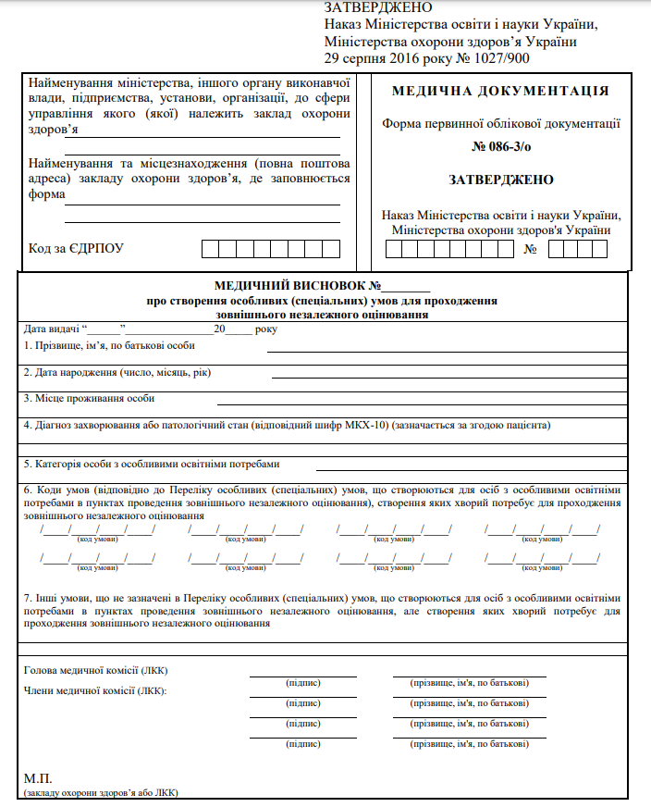

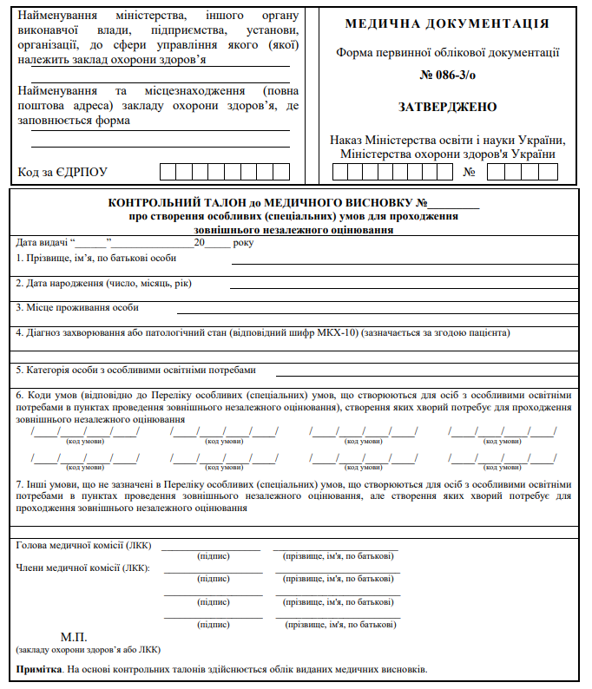

Список осіб, які проходять ДПА

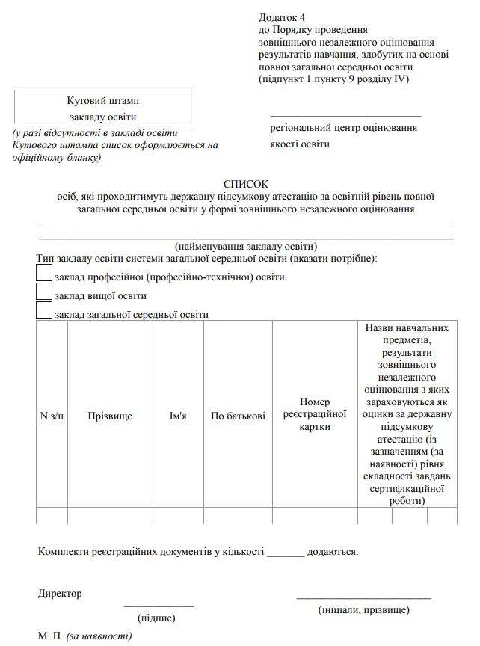

Довідка з місця навчання
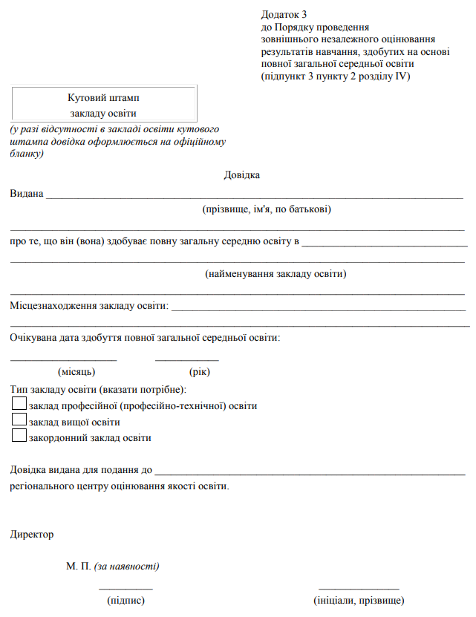

Журнал
проведення реєстрації осіб, які виявили бажання пройти
зовнішнє незалежне оцінювання в 2021 році

(назва пункту реєстрації)

№ п/п | Дата реєстрації | Прізвище , ім’я, по батькові абітурієнта | № заяви-реєстраційної картки | Підпис абітурієнта

Відповідальний за реєстрацію ___________ ______________________
(підпис) (прізвище, ініціали)

